Для начала работы необходимо зарегистрироваться в системе:

- отправить заявку с главной страницы myfu.ru по форме «регистрация»

- получить необходимые данные по электронной почте

Для входа в систему необходимо использовать кнопку «Вход» и данные, полученные по электронной почте.

Работа в системе начинается с Главной страницы:

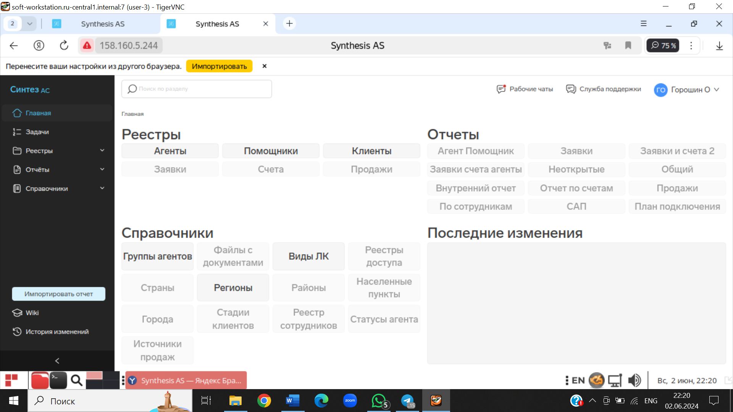

В правом верхнем углу указан ваш аккаунт, там же доступны рабочие чаты и краткая форма обращения в нашу службу поддержки.

Основные разделы, необходимые вам на старте работы с системой – это разделы Агенты и Клиенты.

Для перехода в раздел Агенты выберите соответствующую кнопку в меню «Реестры». Откроется окно, содержащее всех Агентов, доступных для работы:

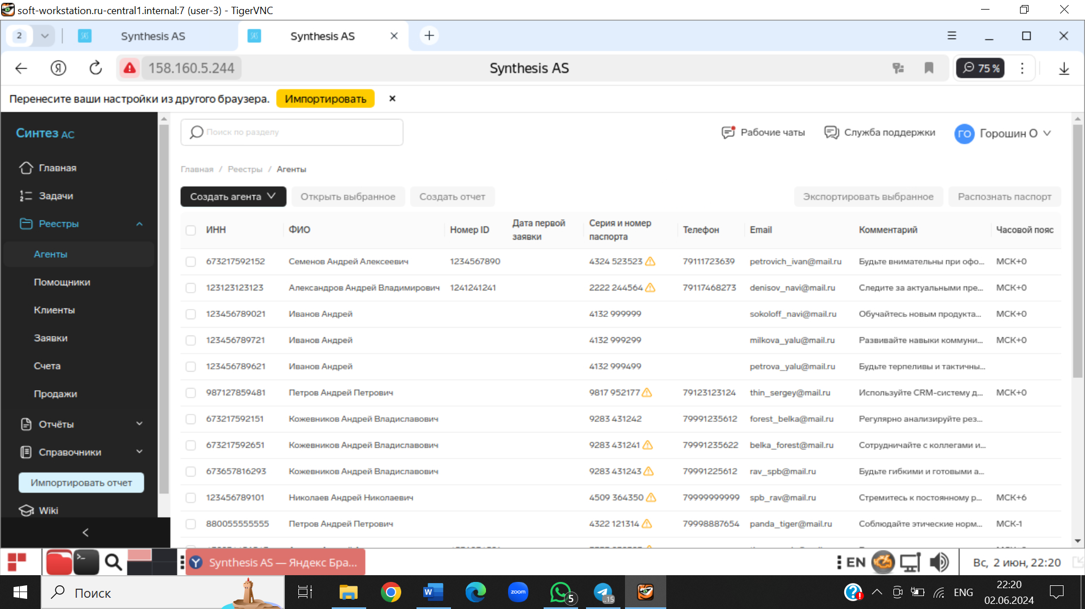

При однократном выборе (клике) Агента справа откроется краткое резюме по данному Агенту:

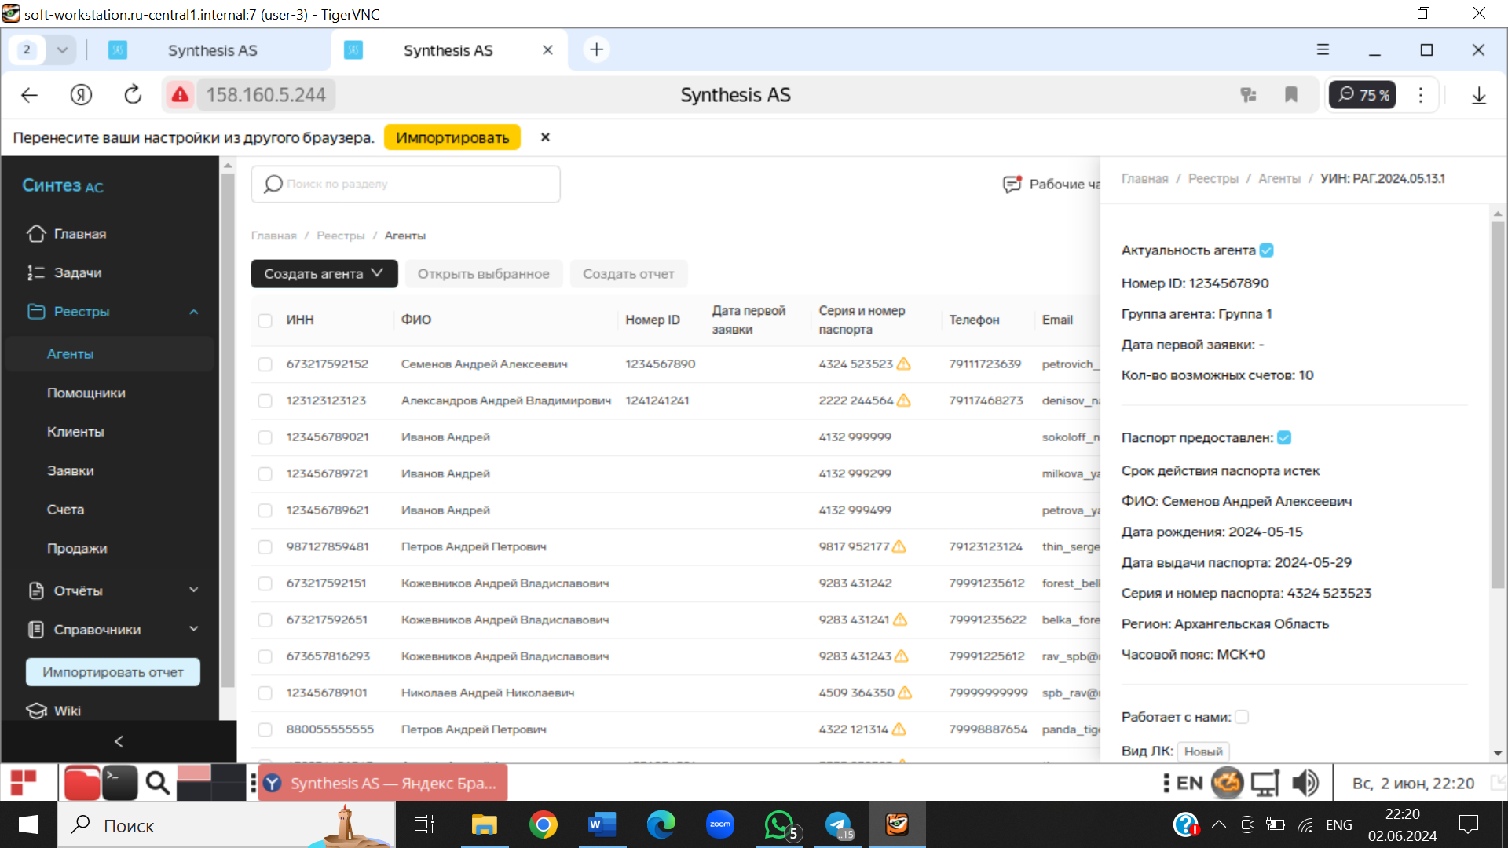

Для редактирования информации об Агенте дважды кликните по конкретному агенту – после этого откроется карточка Агента с возможностью изменения информации согласно вашим правам:   
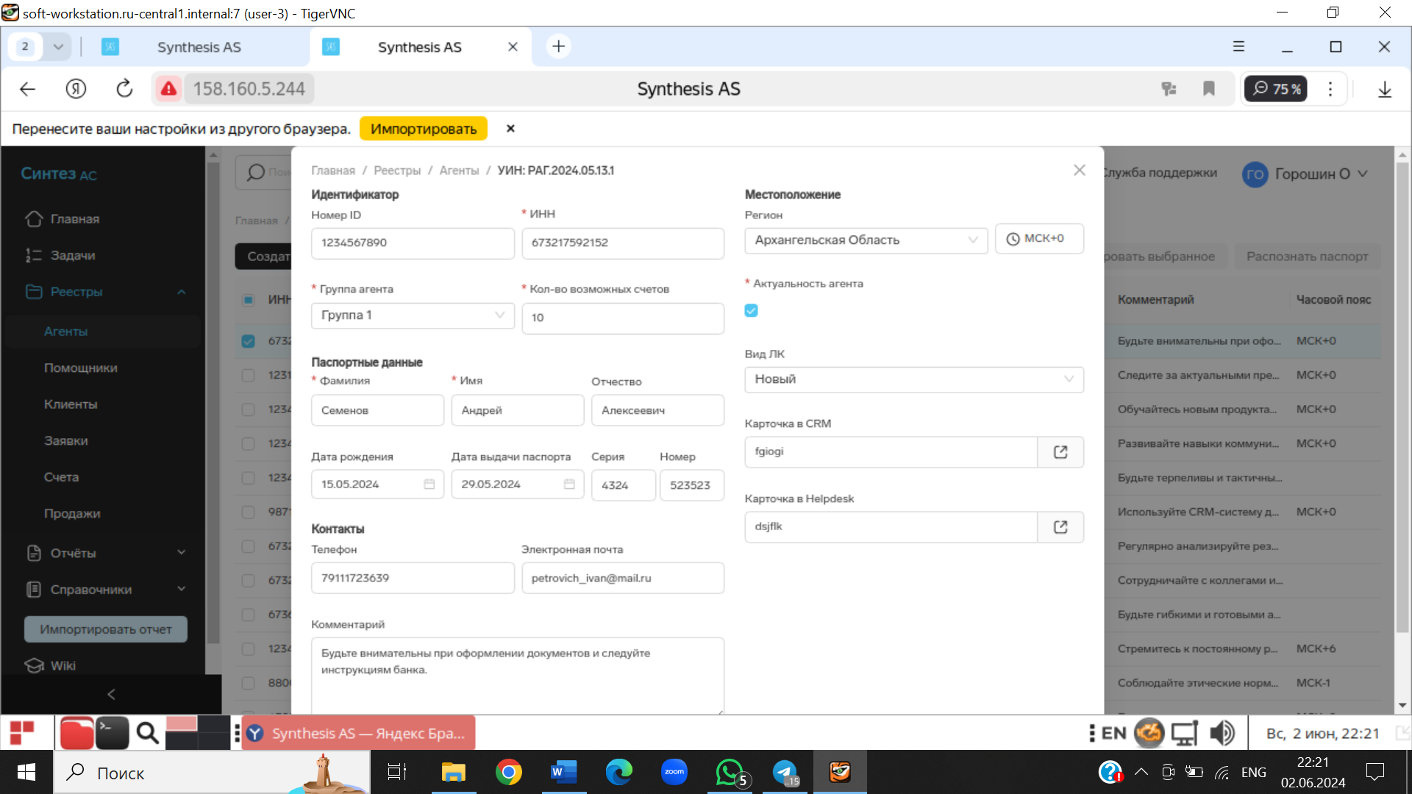

Регион агента можно выбрать в специальном выпадающем списке:

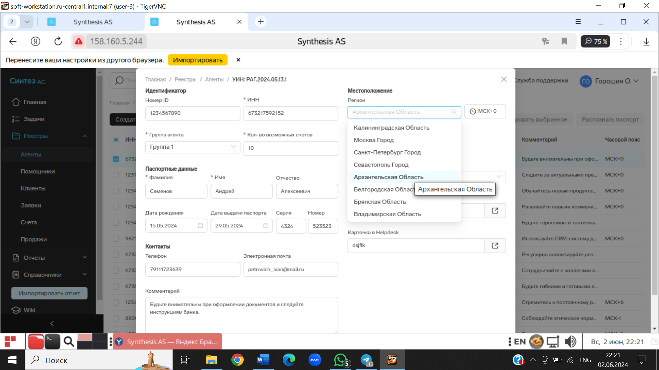

После внесения изменений нажмите на кнопку сохранить в правом нижнем углу карточки Агента:

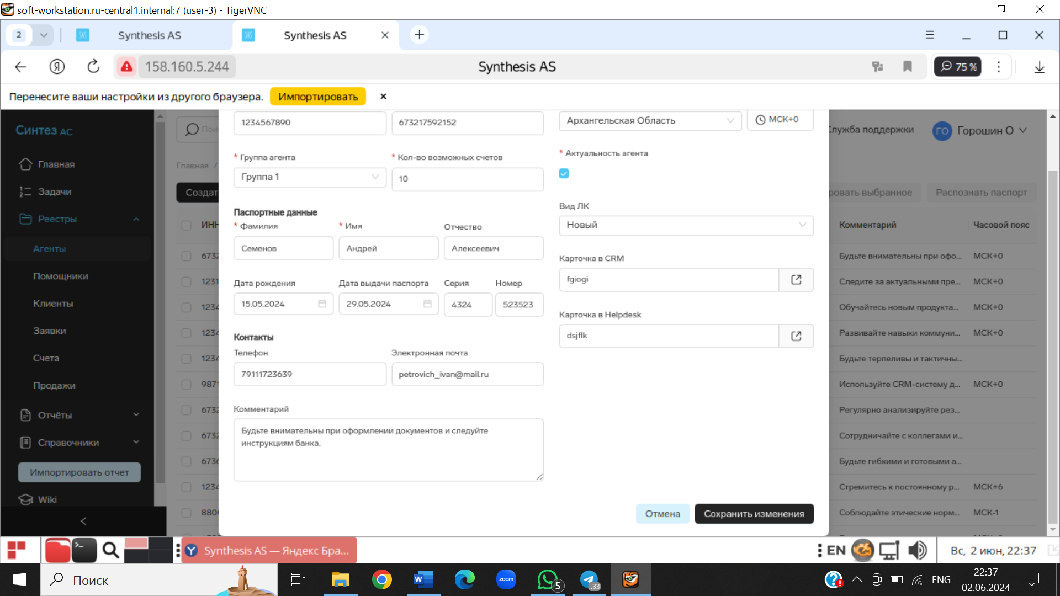

Обратите внимание – если паспортные данные будут введены неверно (не соответствовать стандартной маске паспортных данных), то система автоматически подсветит ошибку в реестре:



Следующим шагом необходимо создать/отредактировать Клиента конкретного агента, для этого перейдите в раздел клиенты в меню «Реестры» :

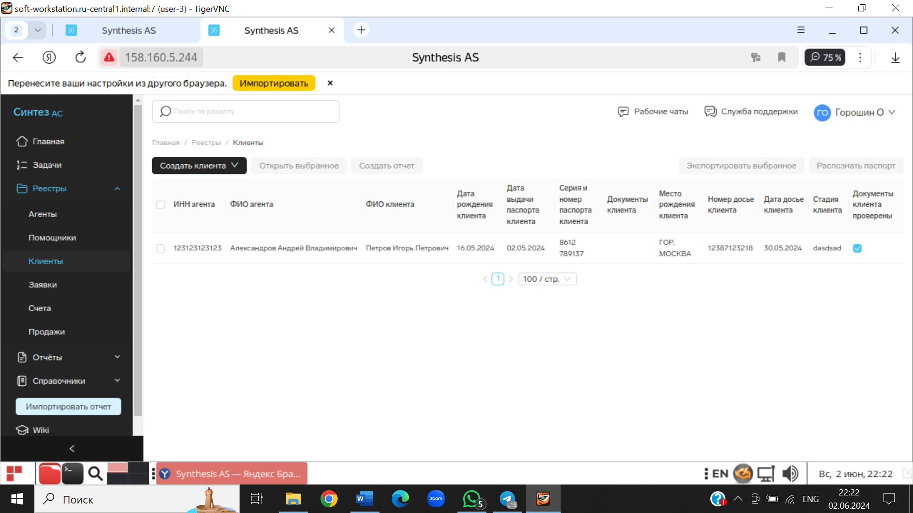

Кликнув на кнопку «Создать клиента» или дважды кликнув на уже существующего Клиенты откроется соответствующая карточка, в которую можно внести новую информацию/отредактировать уже имеющуюся:

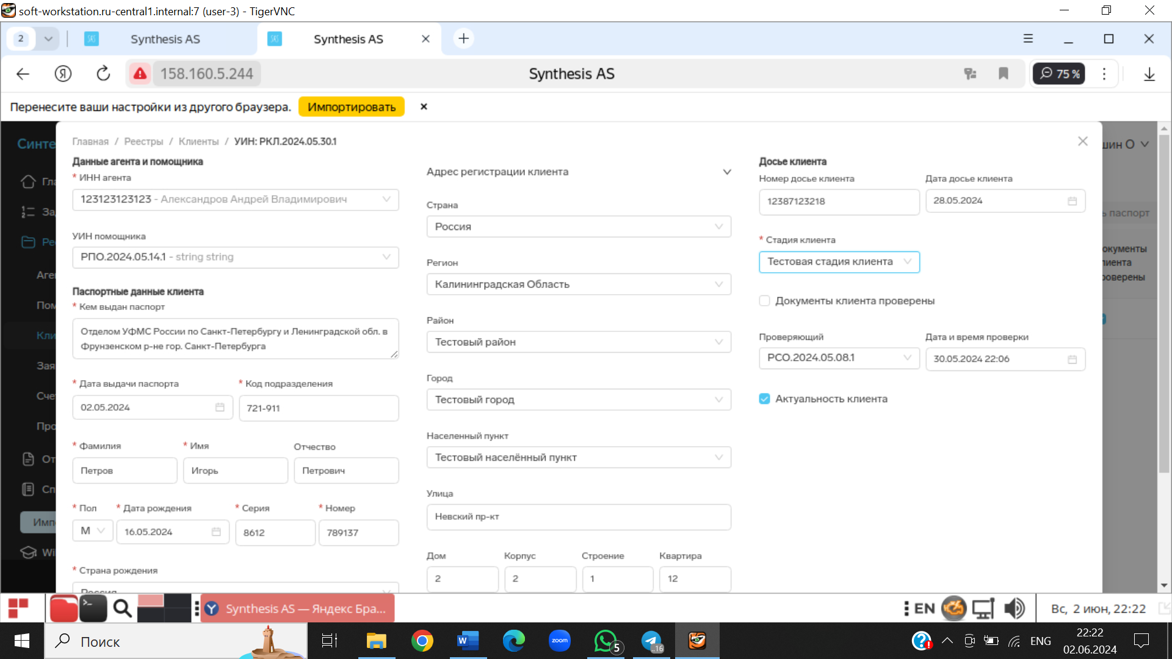

Обратите внимание: поля, помеченные звездочкой, обязательны к заполнению!

После внесения изменений в карточке Клиента нажмите «Сохранить клиента» в нижнем правом углу:

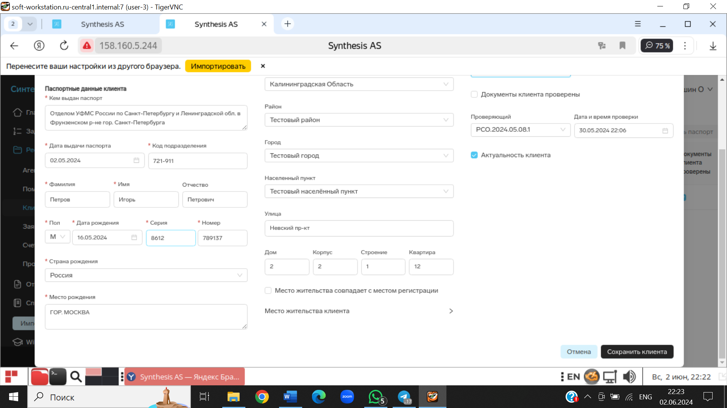

После создания Клиента система автоматически свяжет его с Агентом по ИНН Агента.

Информация о других разделах системы:

Раздел «Продажи» перенаправит вас в вашу CRM-систему.  
  
Раздел «Файлы с документами» представляет из себе стандартное файловое хранилище, в котором Вы можете просмотреть/скачать необходимые документы в соответствии со своим уровнем доступа.

В разделе «Доступы» Вы можете ознакомиться с уровнем Вашего доступа и доступных для Вас действиях в системе.

Разделы «Отчеты», «Справочники» и «WiKi» находятся в разработке и станут доступны в ближайшее время.

В разделе «История изменений» Вы сможете просмотреть логированную историю последних действий, осуществленных с помощью Вашей учетной записи.